TITULO DEL PROYECTO: | Student Game

[Michael Júnior Egea Rodriguez]

Contenido

1 Motivaciones para desarrollar el proyecto 3
2 Project idea 3
3 Usuario objetivo (TARGET) 5
4 Benchmarking 6
5 User stories o casos de uso 6
6 Product Backlog 8
7 Tecnologías 8
8 Resumen ejecutivo 9
9 Bibliografía/webgrafia consultada 9

Motivaciones para desarrollar el proyecto
Baremo de evaluación: hasta 1 puntos.
Este trabajo de síntesis se puede considerar como una oportunidad para hacer posible un proyecto de futuro. Partiendo de esta idea y teniendo en cuenta el "limitado" tiempo con el que cuenta cualquier estudiante, es muy importante que sea un proyecto con el que no nos moleste y no nos preocupe el tiempo adicional que tengamos que dedicarle. Teniendo esta ídea clara, mis motivaciones podrían sintetizarse en las ganas de adentrarme al mundo de la programación y el desarrollo de aplicaciones. Otro aspecto importante a nivel personal en relación a mis motivaciones, sería darme cuenta de que de una simple idea que pueda tener en un principio, la constancia, paciencia y precisión hagan que finalmente pueda conseguir hacer realidad este proyecto.

.Project idea
Baremo de evaluación: hasta 1.5 puntos.
Mi idea es hacer una aplicación móvil donde tú eres un estudiante como cualquier otro y tu objetivo es aprobar todas para final de curso y hay diferentes maneras de aprobar a lo legal o a lo ilegal que es vendiendo prácticas copiando etc... tú tienes vida y se utilizan para poder hacer eventos como hacer deberes y los eventos los dará el profe o los NPC’s que hayan en clase y cada evento que hagas consumirá tu vida pero cada vez que hagas un trabajo conseguirás conocimiento para así poder aprobar la asignatura (de momento si llegas al 100% apruebas esa asignatura así que no hay exámenes de momento) en los exámenes y cuando apruebas los exámenes tus padres te darán dinero o si no tendrás la opción de esperar cada x tiempo para conseguir tu semana y con ese dinero podrás conseguir ítems para ir más rápido estudiando o para poder hacer desafíos también habrá eventos de NPC’s donde podrás conseguir dinero vendiendo prácticas pero tampoco puedes vender todas las practicas porque te podrían pillar y tendrás un aviso. Hay varias maneras de poner perder en el juego al 3 aviso te expulsaran y tendrás que volver a empezar de cero, si tu vida llega a 0 cabe la posibilidad de que te pase algo como por ejemplo de que estés caminando por la calle y de lo cansado que estés no te des cuenta de que pasas en rojo y te atropelle un autobús, también otra manera de volver a empezar es si eres borde con tus compañeros de clase Npc’s puedas sufrir bullying y del bullying que sufres te cambies de instituto. También está la “hora asaco” que es cuando el profesor revisara el trabajo que has hecho y tu tendrás que picar rápidamente tu personaje y así poder acabar antes tus trabajos, también tendrás la oportunidad de conseguir novia y esto hará que tu salud aumente pero tu dinero disminuya.

Usuario objetivo (TARGET)

Baremo de evaluación: hasta 1 puntos.
En esta aplicación el usuario objetivo sería la gente joven (12-25años) con un solo acceso a la aplicación. Se usará la aplicación desde casa, trabajo, mientras se usa el transporte público y en un montón de situaciones más. El habla será en castellano. I la plataforma de desarrollo será Android. El usuario tiene frecuencia al uso de y el dominio a internet, así como de aplicaciones móviles ya que son aplicaciones para el entretenimiento.

Benchmarking

Baremo de evaluación: hasta 1 puntos.
- Que no te despidan: Es un juego pixel donde tienes que escalar posiciones desde becario hasta presidente sin que te despidan. Comparten la misma plataforma Android y el mismo diseño gráfico el Pixel, compartimos la misma idea de la idea, el dinero y los desafíos y eventos. Por lo que he podido comprobar las diferencias entre nuestros productos es que su aplicación está basada en un entorno de trabajo empezando desde becario y llegando hasta presidente y mi producto está basado en un entorno estudiantil otra diferencia seria en el tema de los desafíos, sus desafíos son aleatorios y los míos los podrás escoger. Su producto ofrece un entorno de subir posiciones empezando desde becario hasta Presidente.

- Tamagochi: Es una mascota virtual pixelada. Comparten la opción de poder hacer desafíos, la barra de salud y el mismo diseño gráfico el Pixel. Los aspectos que diferencian mi aplicación con la suya son la posibilidad de hacer eventos con npc’s. Su producto ofrece las opciones de darle de comer, bañarlo y curarlo. I su keyword seria mascota virtual

- The Escapists: Es un juego de estrategia donde tienes que escapar de la prisión. Comparten el mismo diseño gráfico el Pixel, la opción de objetos, de eventos y de desafios. Lo que diferencia es mi aplicación es la opción de tienda. Su producto ofrece las opciones de escapar de la cárcel, la opción de crear ítems.

User stories o casos de uso
Baremo evaluación: hasta 1 puntos
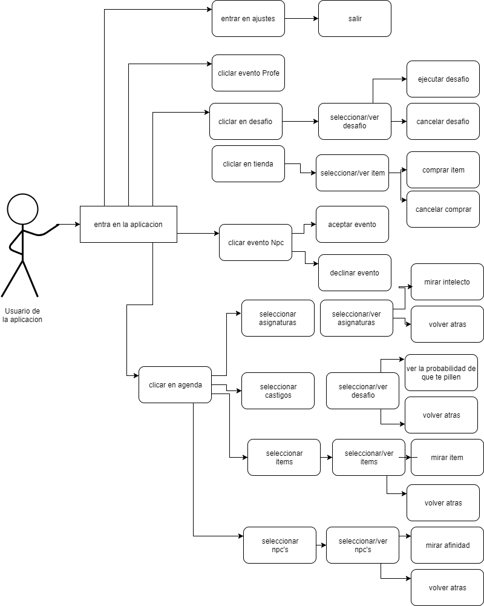

Product Backlog

Baremo evaluación: hasta 1.5 puntos
Analisis de Android Studio 3 semanas
Eleccion de fuentes, color 1 semanas
Diseño de pantallas 1 semanas
Diseño de clases 2 semanas
Programación pantalla de inicio 1 semanas
Programación de barra d estado 1 semanas
Programación del menú ajuste 1,5 semanas
Programación del menú tienda 1,5 semanas
Programación del menú agenda 3 semanas
Programación del npc 1 semanas
Programación de evento 1 semanas
Programación de desafio 1 semanas
Diseño de personaje 2 semanas

Tecnologías

Baremo de evaluación: hasta 1.5 puntos.
Usare Android Studio que es gratuita y usare estas guías de Android
https://developer.android.com/studio/index.html = Android Studio
https://developer.android.com/studio/intro/index.html?hl=es-419 = Guías de Android Studio

Resumen ejecutivo
Baremo evaluación: 1 puntos
Al inicio de un proyecto es esencial tener varias ideas y diseños de diferentes prototipos que te gustaría llevar a cabo. Para ello, has de descartar aquellas ideas que, aunque en un principio te llamaron la atención, acabarían resultando demasiado complicadas, se desvinculaban del tema o requerirían más tiempo del que dispones. Al inicio de este documento analizo todas mis motivaciones y las de los demás (que al final podrían ser los usuarios del proyecto) en base a las ideas posibles y las que han quedado descartadas.
De la idea que resulta, que en mi caso sería el desarrollo de la app StudentGame a lo largo del trabajo, plasmo la información sobre el entorno en el que se desarrollaría la idea. Es necesario investigar la competencia en el mercado, al público al que iría dirigido el producto, las herramientas necesarias para llevar a cabo el proyecto, etc.
Una vez teniendo la idea clara y el entorno de desarrollo controlado, acabo de describir con precisión el producto o proyecto que voy a presentar. Describo cada una de las características que pueda tener y también puntualizo sus posibles funciones. Finalmente presento las tecnologías con las que voy a trabajar Android.

Bibliografía/webgrafia consultada

Baremo evaluación: 0.5 puntos
[Android Studio]
https://developer.android.com/studio/intro/index.html

